Enlace: <http://www.crhoy.com/nuevo-calculo-76-de-los-trabajadores-ticos-son-asalariados/economia/>

# Nuevo cálculo: 76% de los trabajadores ticos son asalariados

ENERO 26, 2016   4:38 PM | [JUAN PABLO ARIAS](http://www.crhoy.com/author/juan-pablo-arias/)

[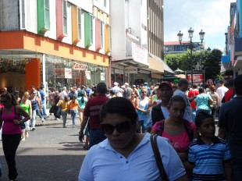](https://cdn.crhoy.net/wp-content/uploads/2014/09/gente-trabajadores-san-jose-2.jpg)

La mayoría de los trabajadores del país son asalariados (76%), según informó el BCCR.

Un 76% de los trabajadores del país**-3 de cada 4- son asalariados**, según la estimación más reciente de la estructura laboral del país, elaborada por el Banco Central de Costa Rica.

La nueva cifra se calculó con base en los datos recopilados para el cambio de año base de las cuentas nacionales, el cual pasó de 1991 a 2012.

De acuerdo con los nuevos datos, el resto de la población empleada se distribuye de la siguiente manera: u**n 16% por cuenta propia, un 4% es empleador y otro 4% recibe ingresos remunerados de otro tipo,**principalmente familiares.

El grupo de asalariados, la población más alta, lo conforman cerca de **1,6 millones de personas, de los cuales 1,5 millones pertenecen al régimen definitivo** y más de **75.000 trabajan en regímenes especiales como las zonas francas.**

Las diferencias salariales entre ambos tipos de regímenes son significativas; mientras en el régimen definitivo **el salario medio es de 426.296 colones,** en las zonas francas ronda los**694.750 colones.**